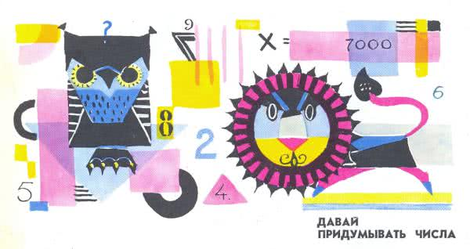

Давайте придумывать числа?!– Давайте! Чур, я первый! Почти-один, почти-два, почти-три, почти-четыре, почти-пять, почти-шесть…– Это слишком маленькие числа. Послушай мои. Один сверхмиллион биллионов! Одна восьмища мил-лионищ! Один удиви-удивятище и один изумилище!– Подумаешь! А я могу целую таблицу умножения придумать! Вот смотри!Трижды один – Паолина и Мартин!Трижды два – вкусная халва!Трижды три – нос скорей утри!Трижды четыре – шоколад, вкуснейший в мире!Трижды пять – ошибся опять!Трижды шесть – я хочу есть!Трижды семь – никогда суп не ем!Трижды восемь – милости просим!Трижды девять – мир слезам не верит!Трижды десять – ничего не весят!– Скажи-ка быстро, сколько стоит эта коврижка?– Дважды «надеру-уши»!– А сколько отсюда до Милана?– Тысяча километров новых, один километр совсем уже старый и семь шоколадок!– Сколько весит слеза?– А это по-разному. Слеза капризного мальчика весит меньше ветра. Слеза голодного мальчика – тяжелее всей Земли!– Очень длинная получилась сказка?– Слишком!– Давай напоследок придумаем еще несколько чисел. Знаешь, как считают в Модене? Раз-и-раз, двас-и-двас, трижды-трижки, четыре коврижки и пяток кочерыжек.– А я посчитаю, как в Риме. Разик, двазик, третий тазик, а дальше считай как знаешь…

